База данных материалов

Содержание

Интерфейс взаимодействия с базой данных 3

1. База данных связующих 3

1.1. Вязкость 4

1.2. Энергия активации вязкого течения связующего 6

1.3. Время жизни связующего 7

1.4. Энергия активации процесса отверждения 8

2. База данных тканей 10

2.1. Проницаемость 11

2.2. Пористость 12

Литература 13

# Интерфейс взаимодействия с базой данных

Реализован интерфейс взаимодействия с базой данных материалов. Используется база данных SQLite.

Поддерживаются возможности добавления новых материалов, редактирования существующих, удаления существующих. Также имеются возможности сохранения базы в файл (экспорт) и создания базы из файла (импорт).

База данных содержит две таблицы: связующие и ткани.

# 1. База данных связующих

Интерфейс взаимодействия с базой данных связующих представлен на рис. 1.

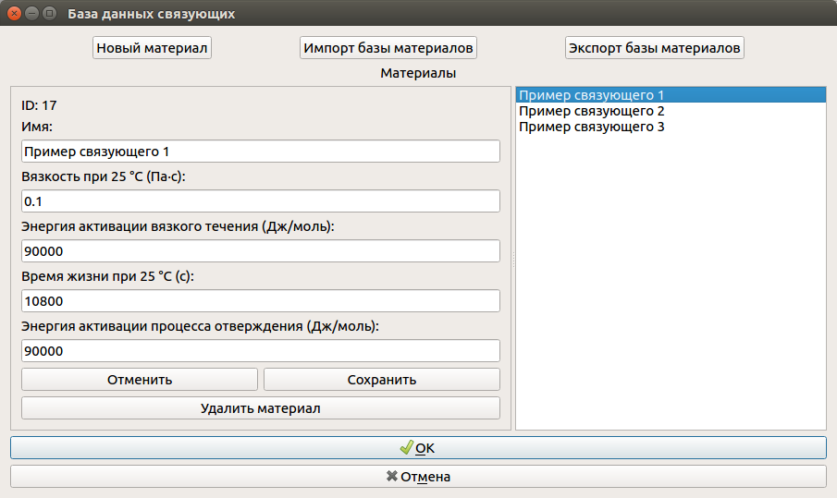

Рис. 1.1. Интерфейс взаимодействия с базой данных связующих

На данный момент каждое связующее характеризуется следующими параметрами:

* ID - уникальный номер связующего, назначается автоматически, его невозможно изменить.
* Имя - строка. Уникально для каждого типа связующего. Может состоять из любых символов. Может быть отредактировано.
* Вязкость при 25 °C – число с плавающей точкой. Динамическая вязкость жидкости, измеренная при температуре 25 °C (298,15 К). Измеряется в Паскалях на секунду (Па · с).
* Энергия активации вязкого течения – число с плавающей точкой. Используется для определения вязкости жидкости при заданной температуре. Измеряется в Джоулях в моль (Дж/моль).
* Время жизни связующего при 25 °C – число с плавающей точкой. Характеризует максимально возможный срок применения смешанного связующего, после которого оно станет желеобразным, и, в силу резкого роста вязкости, дальнейшая пропитка станет невозможной. Измеряется в секундах (с).
* Энергия активации процесса отверждения – число с плавающей точкой. Используется для определения времени жизни связующего при заданной температуре. Измеряется в Джоулях в моль (Дж/моль).

## 1.1. Вязкость

Динамическая вязкость – характеристика вещества, численно равная силе трения, возникающей между двумя слоями жидкости площадью по 1 м2 каждый при градиенте скорости, равном 1 м/с на метр. Размерность динамической вязкости [µ] = [Па·с].

Коэффициент динамической вязкости зависит от природы жидкости и для жидкости с повышением температуры уменьшается.

Для измерения вязкости (вискозиметрии) применяют ряд экспериментальных методов. Измерить динамическую вязкость при определённой температуре можно при помощи **метода Стокса** [1].

Для определения вязкости жидкости по методу Стокса берётся высокий цилиндрический сосуд с исследуемой жидкостью (рис. 1.2). На сосуде имеются две кольцевые метки **А** и **В**, расположенные на расстоянии *l* друг от друга. Уровень жидкости должен быть выше верхней метки на *l*0 = 4…5 см, чтобы к моменту прохождения шарика мимо верхней метки его скорость можно было считать установившейся.

Бросая шарик с радиусом *r* и плотностью ρ в сосуд, наполненный исследуемой жидкостью с известной плотностью ρ0, отмечают по секундомеру время *t* прохождения шариком расстояния *l* = **АВ** между двумя метками.

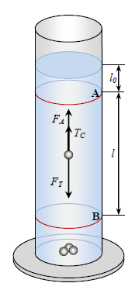

Рис. 1.2. Лабораторная установка для измерения вязкости

При падении шарика радиусом *r* в цилиндрической трубе радиусом *R*0, высотой *h* с учётом влияния границ формула Стокса преобразуется к виду:

, (1.1)

,

где:

*g* = 9,8 м/с2 – ускорение свободного падения;

*r* – радиус шарика, м;

*R*0 – радиус сосуда, м;

*h* – высота сосуда, м;

ρ – плотность шарика, кг/м3;

ρ0 – плотность шарика, кг/м3;

*l* – расстояние между метками сосуда, м;

*t* – время прохождения шариком расстояния между метками, с.

Таким образом, зная плотности материала шарика и жидкости, радиусы шарика и сосуда, скорость установившегося движения шарика, по формуле (1.1) можно вычислить динамическую вязкость жидкости.

**Выполнять измерение динамической вязкости следует при температуре, соответствующей стандартному состоянию, – 25 °C (298,15 К).**

## 1.2. Энергия активации вязкого течения связующего

Вязкость связующего имеет зависимость от температуры. Связь вязкости и температуры может быть выражена при помощи формулы Френкеля-Андраде [2], которое основывается на соображениях о движениях молекул:

, (1.2)

где:

μ – динамическая вязкость, Па · с;

*T* – температура, К;

*E*ав – энергия активации вязкого течения, Дж / моль;

*A* – константа, определяемая природой жидкости, Па · с;

*R* = 8,314 Дж/(К · моль) – универсальная газовая постоянная.

Из приведенной формулы (1.2) можно определить **энергию активации вязкого течения по экспериментальным данным**. Разница между температурами должна составлять не менее 20 К, тогда энергия активации определяется более точно.

По предложенной в пункте 1.1 методике определяют вязкость полимерного связующего при значениях температуры, различающихся более чем на 20 К, за результат измерений принимают среднее значение не менее 3 экспериментов при каждой температуре.

По результатам эксперимента можно рассчитать энергию активации вязкого течения, используя следующую формулу:

,

*,*

где **R** – универсальная газовая постоянная **(R = 8,314 Дж/(моль · К)**; **µ1, µ 2** – экспериментальные значения динамической вязкости, Па·с; **Т1, Т2** – значения температур, при которых определялась вязкость, К.

## 1.3. Время жизни связующего

При тепловом воздействии на **термореактивные полимеры** их **вязкость** с некоторого момента времени начинает интенсивно возрастать, что свидетельствует о начале процесса гелеобразования.

Использовать связующее для изготовления изделий или для пропитки необходимо в промежутке времени от момента приготовления связующего до момента, когда оно переходит в гелеобразное состояние. Такой промежуток времени называется временем жизни (жизнеспособность связующих).

Для экспериментального определения времени гелеобразования используют прибор, схема которого приведена на рис. 1.3.

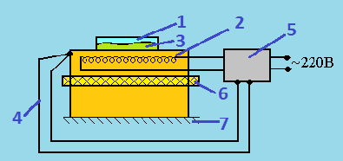

Рис. 1.3. Схема приспособления для определения времени гелеобразования термореактивных связующих

На рис. 1.3 используются следующие обозначения:**1**– кювета; **2** – обогреваемая плита; **3**– исследуемая жидкость; **4** – термопара; **5**– регулятор температур; **6** – асбестовая прокладка; **7** – стол.

За время гелеобразования принимают промежуток времени (в секундах) от момента заливки связующего в емкость до момента, когда вытягиваемое из емкости связующее обрывается (вытягивание не выше 20 мм над поверхностью связующего).

**Выполнять измерение времени жизни связующего следует при температуре, соответствующей стандартному состоянию, – 25 °C (298,15 К).**

## 1.4. Энергия активации процесса отверждения

**Зависимость времени гелеобразования от температуры** идентична зависимости вязкости от температуры и описывается формулой:

, (1.3)

где:

*t*ж – время жизни связующего (время гелеобразования), с;

*T* – температура, К;

*E*ао – энергия активации процесса отверждения, Дж / моль;

*B* – константа, определяемая природой жидкости, с;

*R* = 8,314 Дж/(К · моль) – универсальная газовая постоянная.

Из приведенной формулы (1.3) можно определить **энергию активации отверждения по экспериментальным данным**. Разница между температурами должна составлять не менее 20 К, тогда энергия активации определяется более точно.

По предложенной в пункте 1.3 методике определяют время жизни связующего при значениях температуры, различающихся более чем на 20 К, за результат измерений принимают среднее значение не менее 3 экспериментов при каждой температуре.

По результатам эксперимента можно рассчитать энергию активации отверждения, используя следующую формулу:

,

*,*

где **R** – универсальная газовая постоянная **(R = 8,314 Дж/(моль · К)**; ***t*ж1, *t*ж2** – экспериментальные значения времени жизни, с; **Т1, Т2** – значения температур, при которых определялось время жизни, К.

# 2. База данных тканей

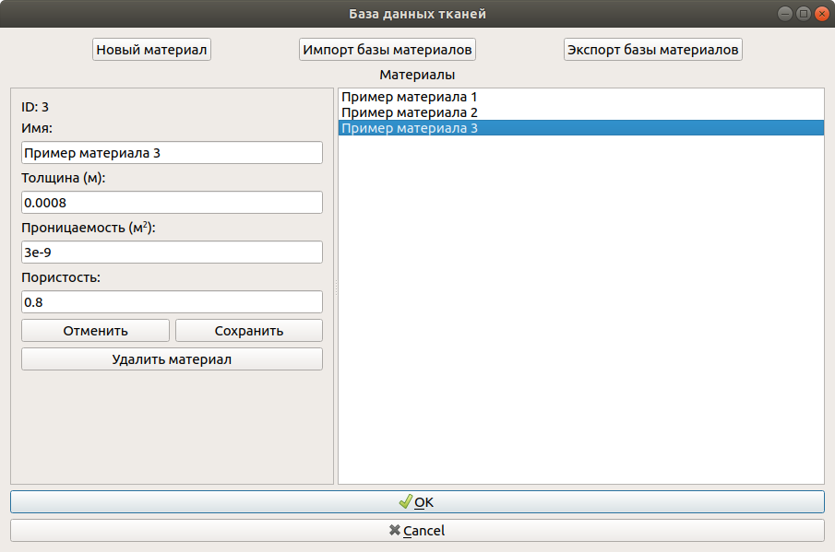

Рис. 2.1. Интерфейс взаимодействия с базой данных тканей

На данный момент каждая ткань характеризуется следующими параметрами:

* ID - уникальный номер ткани, назначается автоматически, его невозможно изменить
* Имя - строка. Уникально для каждой ткани. Может состоять из любых символов. Может быть отредактировано.
* Толщина - число с плавающей точкой. Измеряется в метрах (м).
* Проницаемость - число с плавающей точкой. Измеряется в квадратных метрах (м2).
* Пористость - число с плавающей точкой, от 0 до 1. Безразмерная величина.

## 2.1. Проницаемость

Проницаемостью называется параметр, характеризующий свойство вещества пропускать сквозь себя жидкости и газы при наличии перепада давления.

[*K*] = [м2]

Методика определения проницаемости приведена в [3].

В общем случае, когда среда является анизотропной, проницаемость характеризуется тензором [*K*]. В [3] приведён одномерный канальный метод, позволяющий определить плоскостные компоненты тензора проницаемости в главной системе координат. В случае изотропной среды достаточно определить только одну компоненту тензора.

Эксперимент проводится путём осуществления вакуумной инфузии прямоугольных образцов. Смола поступает с одного края образца через линейный источник, на противоположной стороне поддерживается постоянный уровень вакуума. Экспериментально найденная зависимость координаты фронта от времени подставляется в аналитическое выражение для проницаемости. На рис. 2.2 представлена схема эксперимента, на рис. 2.2Б – пример экспериментальной установки. На рис. 2.2 введены следующие обозначения: 1 - пропитанная зона, 2 – фронт пропитки, 3 – непропитанная зона.

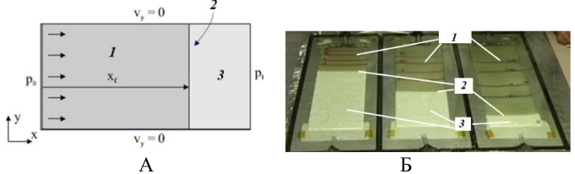Рис. 2.2. Схема одноканального метода (А) и экспериментальная установка (Б). 1 – Пропитанная зона. 2 – Фронт пропитки. 3 – Непропитанная зона

Проницаемость вдоль направления *x* определяется по следующей формуле:

,

[*Kx*] = [м2] = [ (Па · с · м2) / (Па · с) ],

где:

*t0* - момент времени начала измерения, с;

*tf* - момент времени окончания измерения, с;

∆*t* = *tf - t0* - время измерения процесса, с;

*xf*(*t*) - координата фронта пропитки (начало координат совпадает с положением источника), м;

µ - вязкость смолы, Па·с;

∆*p* - разность давлений на источнике впуска связующего и давления на фронте, Па:

∆*p = p*0 *- pf ,*

*p*0 - давление в источнике впуска связующего, Па;

*pf* - давление вакуумирования (давление на фронте течения), Па.

## 2.2. Пористость

**Пористость** - доля объёма пор в общем объёме пористого тела. Является безразмерной величиной от 0 до 1. 0 соответствует материалу без пор; пористость 1 недостижима. Методы исследования пористых структур описаны в [4].

Пористость равна отношению свободного объёма *Vc*, не заполненного элементарными структурными частицами, к общему объёму *V* тела:

, (2.1)

[П] = [] = [м3] / [м3]

где *VТ* — объём твёрдого скелета или матрицы; *T* — доля объёма тела, занятая

компактной или твёрдой частью.

Пористость материала, не содержащего закрытых пор (не сообщающихся с поверхностью тела), можно измерить следующим образом:

1) Измерить габариты образца и по результатам измерений вычислить его общий объём *V.*

2) Поместить образец в жидкостный волюмометр (сосуд, проградуированный в единицах объёма). Рабочая жидкость должна обладать хорошей смачивающей способностью и не взаимодействовать с телом. Объём скелета образца *VТ* определяется по объёму вытесненной им жидкости.

3) По полученным значениям вычислить величину пористости по (2.1):

.

# Литература

1. Никулин С.С., Чех А.С. Определение вязкости жидкости методом Стокса: методические указания. – Тамбов: Изд-во ГОУ ВПО ТГТУ, 2011.

2. Френкель Я. И. Кинетическая теория жидкостей. Наука. – 1975.

3. Щеглов Б. А., Сафонов А. А. Теоретические основы и прикладные задачи технологии композитов. – 2015, с. 45-47.

4. Фандеев В. П., Самохина К. С. Методы исследования пористых структур //Интернет-журнал Науковедение. – 2015. – Т. 7. – №. 4 (29).